EDITAL Nº 16/2020, DE 19 DE NOVEMBRO DE 2020
PROCESSO SELETIVO SIMPLIFICADO PARA PROFESSOR SUBSTITUTO DO CURSO DE BIOMEDICINA

Divulgação do Resultado da Prova Didática

CPF | Nota | Ocorrência
042.***.683-48 | 9,7 | Aprovado(a)
053.***.253-75 | 9,4 | Aprovado(a)
040.***.063-20 | 8,9 | Aprovado(a)
043.***.143-01 | 8,8 | Aprovado(a)
040.***.233-50 | 8,6 | Aprovado(a)
037.***.313-46 | 8,5 | Aprovado(a)
048.***.413-94 | 8,5 | Aprovado(a)
019.***.113-54 | 8,4 | Aprovado(a)
014.***.083-09 | 8,3 | Aprovado(a)
033.***.333-77 | 8,1 | Aprovado(a)
051.***.053-95 | 7,8 | Aprovado(a)
026.***.723-82 | 7,8 | Aprovado(a)
025.***.783-47 | 6,6 | Eliminado(a)
045.***.783-05 | 6,0 | Eliminado(a)
054.***.073-14 | 5,0 | Eliminado(a)

Parnaíba, 12 de dezembro de 2020

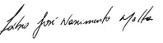

________________________________________
Prof. Dr. Fábio José Nascimento Motta
Presidente da Comissão de Seleção

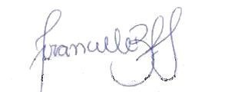 |  | 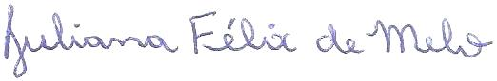
Profª Drª Franciele Basso Fernandes Silva  Membro |  | Profª Drª Juliana Felix de Melo  Membro

